**Lista de Exercícios – expressões aritméticas e comandos reduzidos aritméticos**

* **Operações aritméticas reduzidas**:
  + Soma: +=
  + Subtração: –=
  + Multiplicação: *=
  + Divisão: /=
  + Resto da divisão: %=
  + Incremento ++
  + Decremento --

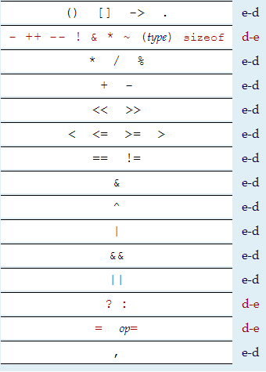

1. Avalie as **expressões aritméticas**:

|  |  |  |
| --- | --- | --- |
| **int** i, a, b = 2, c =3;  a = (++b + c++) * 2;  i = a * c + 3 / 4;  **Resultado final:**  i=____ a=____ | **int** a, i;  **float** b = 2.0, c = 3.5;  a = (b + c++) * 2;  i = 1 * a - b / 4;  **Resultado final:**  i=____ a=____ | **int** y = 1, c = 9, z;  **float** x;  x = 3.2 * ++c;  y += 4;  z = (2 * x + 1) + ++y;  **Resultado final:**  x=____ y=____ z=____ |

1. Avalie o algoritmo com expressões aritméticas abaixo:

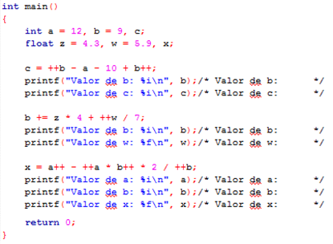

1. Avalie o algoritmo com expressões aritméticas abaixo:

